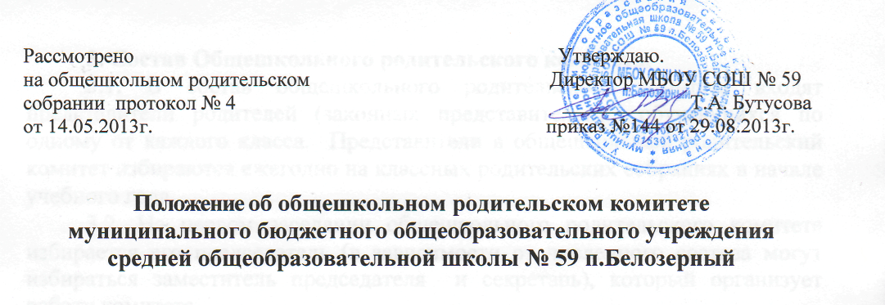

**1. Общие положения**.

1.1.Общешкольный родительский комитет является одной из форм самоуправления, подчиняется и подотчетен общему родительскому собранию.

1.2.Общешкольный родительский комитет - выборный орган общественного объединения родителей (законных представителей) обучающихся создается в целях  содействия семье и школе в осуществлении образовательного процесса, развития, воспитания и защиты обучающихся детей и молодежи.

1.3. Общешкольный родительский комитет    и родительские комитеты классов руководствуются в своей работе Конвенцией ООН о правах ребенка, действующим законодательством РФ в области образования, Уставом школы и настоящим Положением.

**2. Задачи и содержание работы общешкольного родительского комитета.**

2.1. Укреплять связь семьи,  школы и общественности в обеспечении единства воспитательного воздействия на учащихся, активного участия в формировании у них общечеловеческих ценностей: морали, нравственности, сознательной дисциплины, культуры поведения, заботливого отношения к родителям и старшим.

2.2. Оказывать всемерное содействие ОУ в совершенствовании условий для осуществления образовательного процесса, организации внеурочной деятельности обучающихся, в защите их законных прав и интересов, в проведении общешкольных мероприятий, работе с родителями (законными представителями) учащихся общеобразовательного учреждения по разъяснению их прав и обязанностей, значению всестороннего воспитания ребенка в семье.

2.3.    Участвовать в работе ОУ по профилактике вредных привычек у школьников, детской безнадзорности и правонарушений.

2.4.   Всемерно способствовать охране и укреплению здоровья  школьников, помогать в организации общественного питания учащихся и участвовать в осуществлении контроля  качества питания.

2.5.  Принимать активное участие в организации педагогического всеобуча родителей.

**3. Состав Общешкольного родительского комитета.**

3.1. В состав общешкольного родительского комитета входят представители родителей (законных представителей) обучающихся по одному от каждого класса. Представители в общешкольный родительский комитет избираются ежегодно на классных родительских собраниях в начале учебного года.

3.2. На первом заседании общешкольного родительского комитета избирается его председатель (в зависимости от численного состава могут избираться заместитель председателя и секретарь), который организует работу комитета.

           3.4.  Комитет составляет план работы на учебный год. Его содержание определяется задачами, стоящими перед школой и конкретными условиями его работы. Родительский комитет согласовывает план работы с директором образовательного  учреждения.

          3.5.  Комитет принимает решения простым большинством голосов при наличии на заседании не менее половины членов комитета.

3.6. 3аседания комитета проводятся не реже одного раза в четверть.

3.7. Комитет отчитывается по итогам работы и о выполнении принятых решений перед общим собранием родителей.

**4. Полномочия Общешкольного родительского комитета.**

4.1. Общешкольный родительский комитет оказывает содействие в совершенствовании условий для осуществления образовательного процесса в охране жизни и здоровья обучающихся;

4.2. Оказывает содействие в защите законных прав и интересов обучающихся;

4.3. Оказывает содействие в организации и проведении общешкольных мероприятий;

4.4. Оказывает содействие в обеспечении оптимальных условий для организации образовательного процесса (оказывает помощь в части приобретения учебников, подготовки наглядных методических пособий);

4.5.Проводит разъяснительную и консультативную работу среди родителей (законных представителей) обучающихся об их правах и обязанностях;

4.6. Участвует в подготовке школы к новому учебному году;

4.7. Координирует деятельность классных родительских комитетов;

4.8. Совместно с администрацией школы контролирует организацию качества питания обучающихся, медицинского обслуживания;

4.9. Обсуждает локальные акты школы по вопросам, входящим в компетенцию общешкольного родительского комитета;

4.9. Принимает участие в организации безопасных условий осуществления образовательного процесса, выполнения санитарно-гигиенических правил и норм;

4.10. Взаимодействует с общественными организациями по вопросу пропаганды школьных традиций, уклада школьной жизни;

4.11. Взаимодействует с педагогическим коллективом школы по вопросам профилактики правонарушений, безнадзорности и беспризорности среди несовершеннолетних обучающихся;

4.12. Взаимодействует с другими органами самоуправления школы по вопросам проведения общешкольных мероприятий и другим, относящимся к компетенции комитета.

**5. Делопроизводство.**

5.1. Комитет ведет протоколы своих заседаний,  родительских собраний общеобразовательных учреждений

5.2.   Протоколы хранятся в канцелярии общеобразовательного учреждения.

5.3. Ответственность за делопроизводство возлагается на председателя общешкольного комитета или секретаря.

.